SUPERVISOR Y/O INTERVENTOR
Nombres y apellidos: PABLO CÉSAR PACHECO RODRÍGUEZ

Cargo/Contrato: SECRETARIO GENERAL DEL IDPAC

Dependencia: SECRETARIA GENERAL DEL IDPAC

INFORMACION DEL CONTRATO
Numero de Contrato: Contrato de Prestación de Servicios No. 398 del 06 de mayo del 2020
Objeto del contrato: Prestar los servicios profesionales con autonomía técnica y administrativa para apoyar los procesos administrativos y jurídicos inherentes a la Dirección General del Instituto.
Nombre/Razón Social- Contratista: ASTRID LORENA CASTAÑEDA PEÑA

De manera atenta, le informo que el contrato arriba mencionado, se encuentra perfeccionado, hecho que ocurrió el 06/05/2020.

De acuerdo con lo anterior y atendiendo a lo establecido en el compromiso contractual, usted es responsable de la función de supervisión, razón por la cual deberá suscribir acta de inicio y asumir las responsabilidades contenidas en el Manual de Contratación y Supervisión.

Es pertinente recordar que el artículo 6 del Decreto 073 de 2013 establece frente al sistema de riesgos laborales: “Inicio y finalización de la cobertura. La cobertura del Sistema General de Riesgos Laborales se inicia el día calendario siguiente al de la afiliación; para tal efecto, dicha afiliación al Sistema debe surtirse como mínimo un día antes del inicio de la ejecución de la labor contratada”.

Es oportuno recordar que al ser designado como supervisor(a), se hace responsable de velar por el cumplimiento y desarrollo del contrato, ejerciendo el control técnico, administrativo, financiero y jurídico, en su ejecución, terminación y liquidación, Como supervisor deberá requerir al contratista para la constitución de las pólizas a lugar y remitir las mismas para su correspondiente aprobación.

El supervisor contractual está en la obligación de mantener un estricto control sobre la ejecución del objeto contractual, por cuanto de conformidad con lo establecido en los artículos 51, 53 y 56 de la Ley 80 de 1993, artículos 53 de la Ley 734 de 2002 - Código Disciplinario Único, artículos 44, 83 y 84 de la 1474 de 2011 - Estatuto Anticorrupción y la Ley 610 de 2000, el supervisor responderá disciplinaria, civil, fiscal y penalmente por sus acciones y omisiones en la actuación contractual, en los términos de la Constitución y la Ley.

Los supervisores e interventores tienen la función general de ejercer el control y vigilancia sobre la ejecución contractual del contrato vigilado para verificar el cumplimiento de las condiciones pactadas en los mismos y como consecuencia de ello están facultados para solicitar informes, aclaraciones y explicaciones sobre el desarrollo de la ejecución contractual, impartir instrucciones al contratista y hacer recomendaciones encaminadas a lograr la correcta ejecución del objeto contratado. Es obligatorio para el interventor o supervisor entregar sus órdenes por escrito y los requerimientos o informes que realice deben ser publicados en el SECOP.
Son obligaciones Generales de los supervisores

- Conocer y entender los términos y condiciones del contrato.

- Advertir oportunamente los Riesgos que puedan afectar la eficacia del contrato y tomar las medidas necesarias para mitigarlos de acuerdo con el ejercicio de la etapa de planeación de identificación de Riesgos y el manejo dado a ellos en los Documentos del Proceso.

- Hacer seguimiento del cumplimiento del plazo del contrato y de los cronogramas previstos en el contrato.

- Identificar las necesidades de cambio o ajuste.

- Manejar la relación con el proveedor o contratista.

- Administrar e intentar solucionar las controversias entre las partes. Organizar y administrar el recibo de bienes, obras o servicios, su cantidad, calidad, especificaciones y demás atributos establecidos en los Documentos del Proceso.

- Revisar si la ejecución del contrato cumple con los términos del mismo y las necesidades de la Entidad Estatal y actuar en consecuencia de acuerdo con lo establecido en el contrato.

- Aprobar o rechazar oportuna y de forma justificada el recibo de bienes y servicio de acuerdo con lo establecido en los Documentos del Proceso. Informar a la Entidad Estatal de posibles incumplimientos del proveedor o contratista, elaborar y presentar los soportes correspondientes.

- Solicitar los informes necesarios y convocar a las reuniones requeridas para cumplir con su función.

- Informar y denunciar a las autoridades competentes cualquier acto u omisión que afecte la moralidad pública con los soportes correspondientes.

- Suscribir las actas generadas durante la ejecución del contrato para documentar las reuniones, acuerdos y controversias entre las partes, así como las actas parciales de avance, actas parciales de recibo y actas de recibo final.

Para mayor ilustración sobre el ejercicio de la supervisión contractual se recomienda consultar la “Guía para el ejercicio de las funciones de supervisión e interventoría de los contratos suscritos por las Entidades Estatales”, expedida por Colombia Compra Eficiente.

Cordialmente,
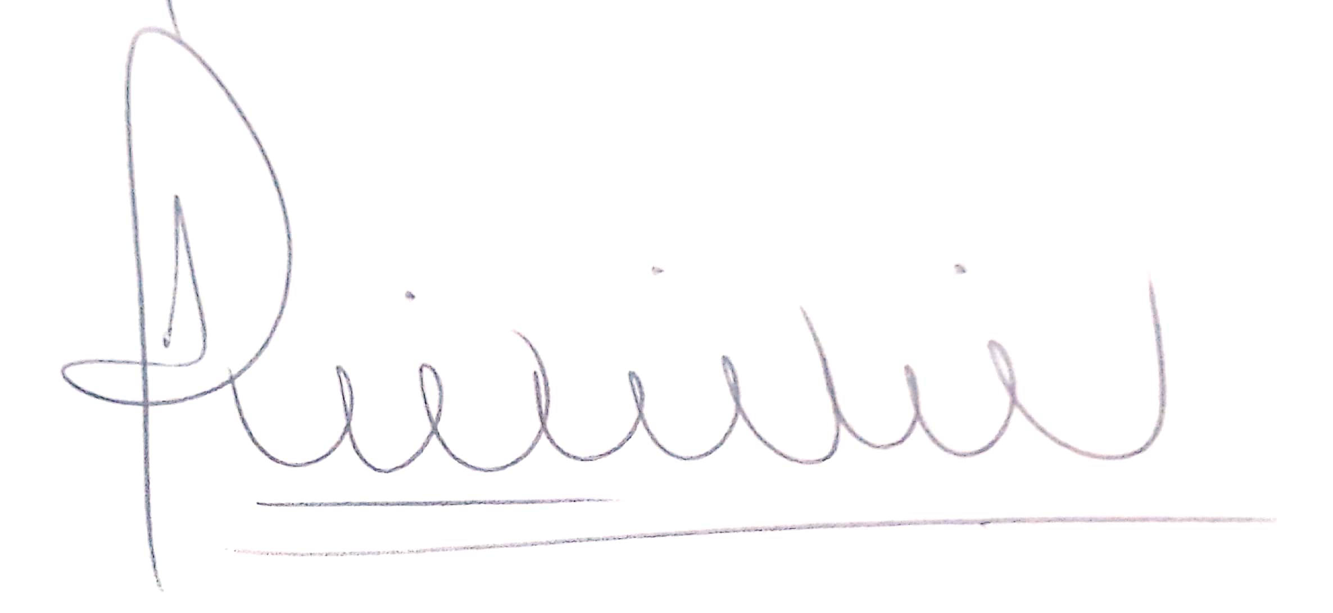
JHANN ALEXANDER OBANDO PULIDO
Abogado - Contratista Proceso de Gestión Contractual
Instituto Distrital de la Participación y Acción Comunal – IDPAC

